I Karta aktywności fizycznej ucznia
TYDZIEŃ PIERWSZY – Data rozpoczęcia 06.04.2020 – Data zakończenia 10.04.2020
Ćwiczenie | 1. Pompki  ilość powtórzeń | 2. Brzuszki  ilość powtórzeń | 3. Planki (deska)  ilość serii/czas | 4 .Przysiady  ilość powtórzeń | 5. Skakanka lub przeskoki przez np. pudełko  czas lub ilość powtórzeń | Rozgrzewka 10min.
………………………………...  Imię i nazwisko  Klasa…………. | 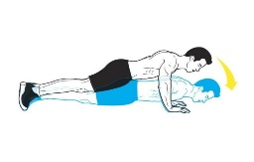 | 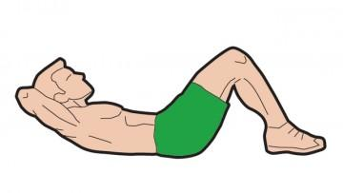 | 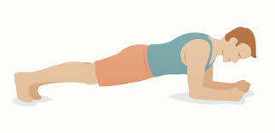 | 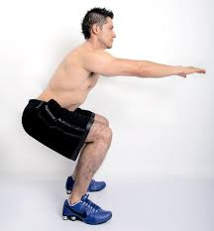 | 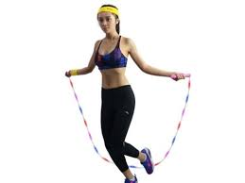 | Zaznaczamy X w dniu ćwiczenia jeśli wykonaliśmy  rozgrzewkę
Poniedziałek

Wtorek

Środa

Czwartek

Piątek

Dodatkowa aktywność fizyczna – opisz krótko jaka?

INSTRUKCJA
Ćwiczymy minimum 4 dni w tygodniu choć zachęcam do codziennej aktywności. Wiemy wszyscy, jak ważna jest odpowiednia dawka ruchu
w waszym wieku.
- Podczas każdej lekcji z 5 – ciu podanych ćwiczeń postaraj się zrealizować minimum 3, jednak wiem, że stać Cię na wykonanie wszystkich;
- 10 minut rozgrzewki ogólnorozwojowej, którą doskonale potrafisz przeprowadzić;
- Dodatkowo jeśli wykonasz jakąś inną aktywność fizyczną wpisz ją w ostatnią rubrykę na dole tabelki.
1. pompki – filmik instruktażowy https://www.youtube.com/watch?v=_Au-OGr8iqU
2. brzuszki – filmik instruktażowy https://www.youtube.com/watch?v=iYu4bVkpUM0
3. plank – filmik instruktażowy https://www.youtube.com/watch?v=Rhq4govSpAg
4. przysiad – filmik instruktażowy https://www.youtube.com/watch?v=UxWyPQ89zO8
5. skakanka – filmik instruktażowy https://www.youtube.com/watch?v=iWjLIKmkvNI
Jak można zdobyć ocenę?
Ocenę bardzo dobrą można otrzymać za odesłanie wypełnionej całej karty aktywności fizycznej. Ocenę celującą można otrzymać
za odesłanie oczywiście całej karty oraz udokumentowanie (np. krótki filmik do 20 s lub zdjęcia – co najmniej 5) innej ciekawej formy aktywności, którą mi prześlecie. Oczywiście za brak kart aktywności nie otrzymacie ocen negatywnych. Mam tylko nadzieje, że uda mi się zainspirować Was do codziennej aktywności fizycznej. Wiem jak wiele pracy macie z innymi przedmiotami. Wykorzystajcie tę kartę również do monitorowania waszej formy.
Wypełnioną kartę aktywności fizycznej proszę przesłać do mnie poprzez dziennik elektroniczny do soboty tj. 11.04.20. Bawcie się dobrze
Pamiętaj! W zdrowym ciele zdrowy duch!

